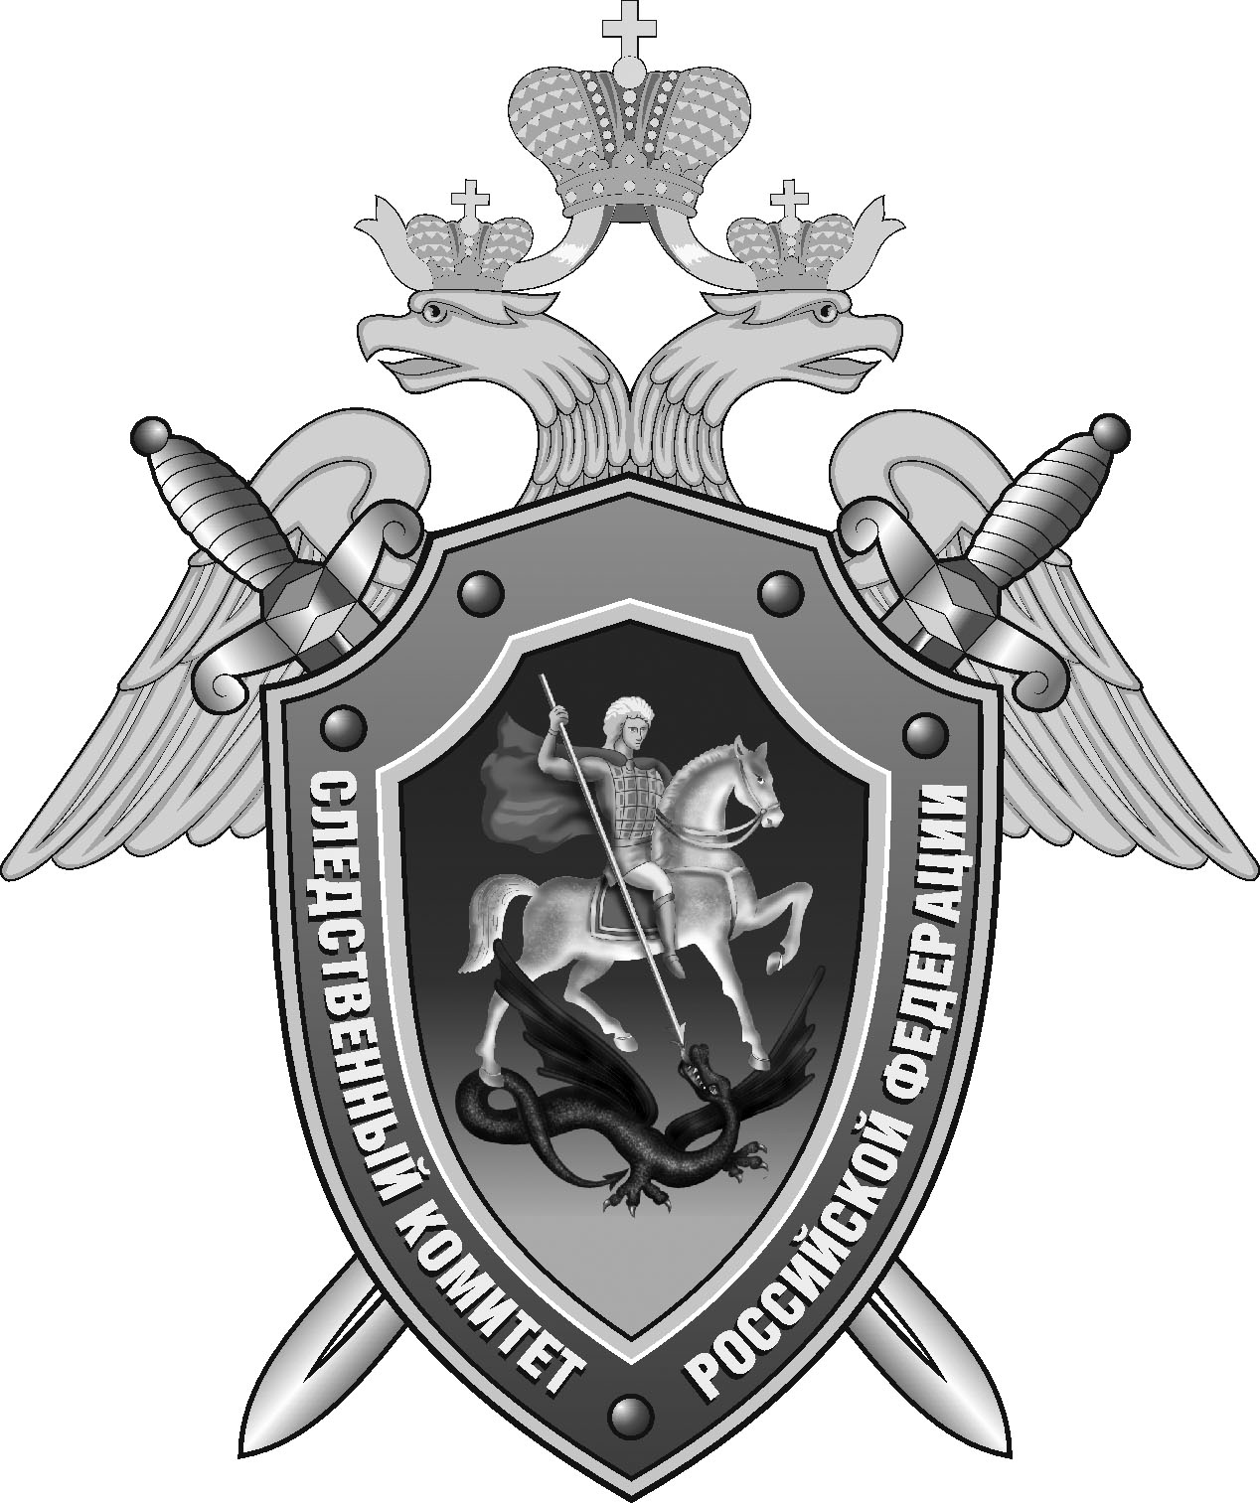

Нефтекумский межрайонный следственный отдел следственного управления Следственного комитета Российской Федерации по Ставропольскому краю

Пресс-релиз

В
В Нефтекумском округе мужчина предстанет перед судом за покушение на убийство своего соседа

В Нефтекумском межрайонном следственном отделе следственного управления Следственного комитета Российской Федерации по Ставропольскому краю завершено расследование уголовного дела в отношении 62-летнего жителя аула Ямангой Нефтекумского округа. Он обвиняется в совершении преступления, предусмотренного ч. 3 ст. 30, ч. 1 ст. 105 УК РФ (покушение на убийство).
Следствием установлено, что вечером 14 января текущего года в одном из домовладений аула Ямангой между соседями произошла ссора. В ходе конфликта обвиняемый нанес потерпевшему один удар кухонным ножом в область сердца. Благодаря своевременно оказанной медицинской помощи потерпевший стался жив.
В ходе следствия в отношении фигуранта была избрана мера пресечения в виде заключения под стражу.
Следователем собрана достаточная доказательственная база. Уголовное дело с утвержденным обвинительным заключением направлено в суд для рассмотрения пор существу.

Помощник руководителя
Нефтекумского межрайонного
следственного отдела
следственного управления
Следственного комитета
Российской Федерации
по Ставропольскому краю

Полина Саварцова

